目录

概述 1

1.1 目的 2

1.2 范围 2

1.3 背景 2

1.4 用户与角色 2

1.5 产品理念 2

1.6 项目开发环境 2

1.7 目标分析 2

系统分析 3

2.1 整体结构描述 3

2.2数据流图 3

2.3主要功能 4

2.4 系统用例图 5

2.5 扩展功能 9

功能模块 10

3.1 进货功能 11

系统设计 12

4.1 数据库设计 12

参考资料 15

# 概述

为了更好的管理货物的销售和库存情况，XX公司决定实施进销存管理系统。希望通过这个系统完成对货物库存、销售信息的规范化管理。

## 1.1 目的

为了练习php

## 1.2 范围

XX公司的销售人员、采购人员及管理员来管理货物的库存和销售情况。

## 1.3 背景

XX公司有多个门店，每个门店都有库存，配送方式采用总公司统一配送。采购是总公司统一采购。

## 1.4 用户与角色

**系统管理员：**

管理公司员工，角色和权限，保证系统正常运行。

**销售主管：**

对销售情况进行输单

**采购主管：**

对采购情况进行输单

## 1.5 产品理念

简单是一种美

## 1.6 项目开发环境

本系统采用php语言（thinkphp框架）进行开发，mysql作为数据库，apache作为服务器。可以使用wampserver运行。

## 1.7 目标分析

·系统运行集成

·业务流程合理化

·绩效监控动态化

·合理改善持续和

·提高企业经济效益，增强企业市场竞争力

·降低企业信息系统使用成本，增强企业活力

# 系统分析

## 2.1 整体结构描述

进销存管理系统用于管理企业的库存和销售相关信息与活动，包括产品信息、库存数据与销售活动，也提供产品信息查询、库存数据查询、历史订单查询功能。此系统是针对单个企业的管理系统。（不支持多个企业）

企业工作流程：

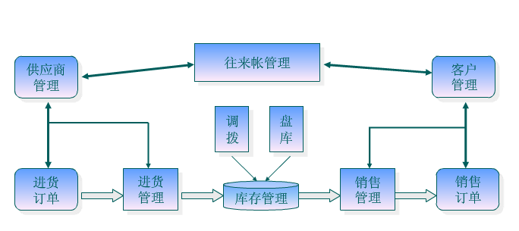

## 2.2数据流图

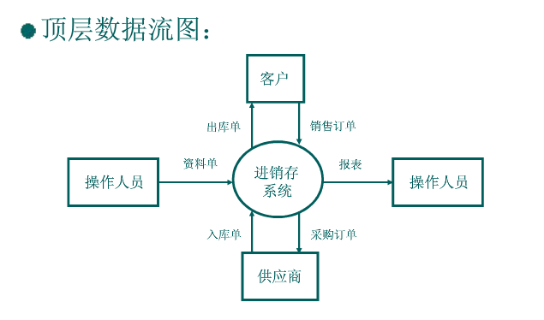

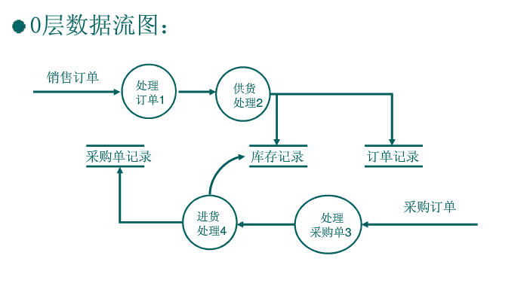

## 2.3主要功能

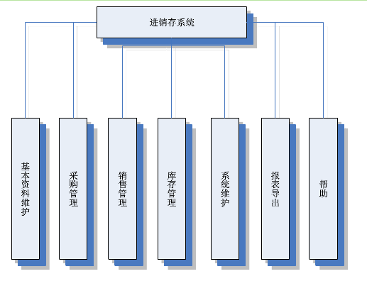

## 2.4 系统用例图

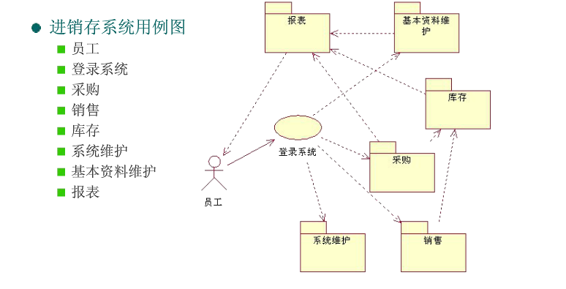

图2-1 进销存系统用例图

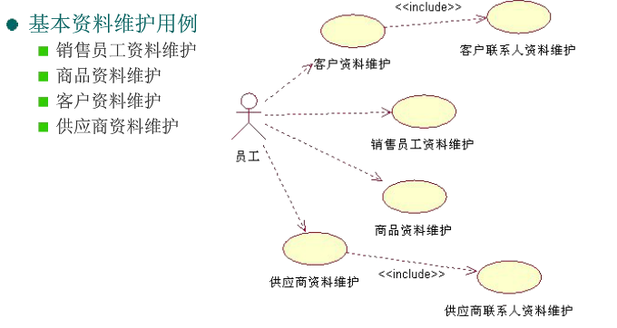

图2-2 基本资料维护用例图

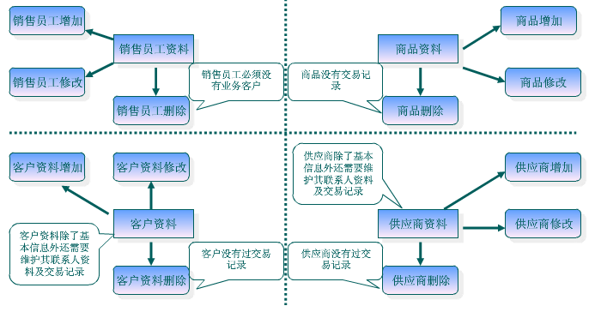

图2-3 关键用例分析图

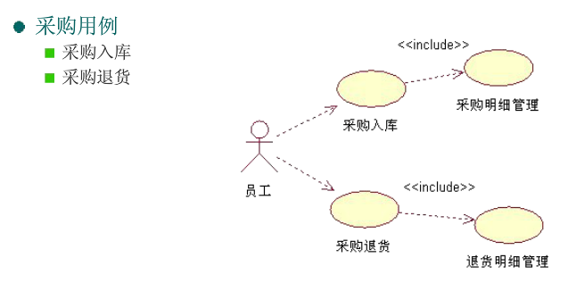

图2-4 采购用例图

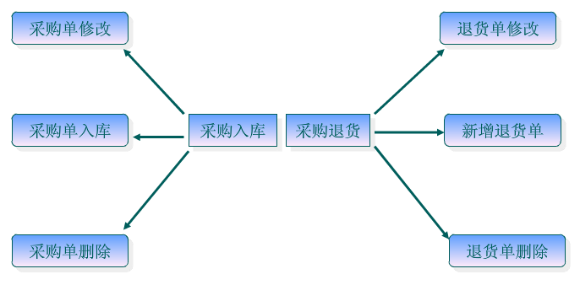

图2-5 采购功能图

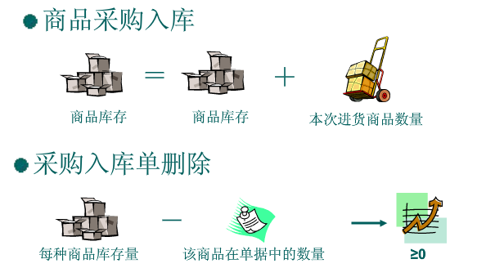

图2-6 采购逻辑图

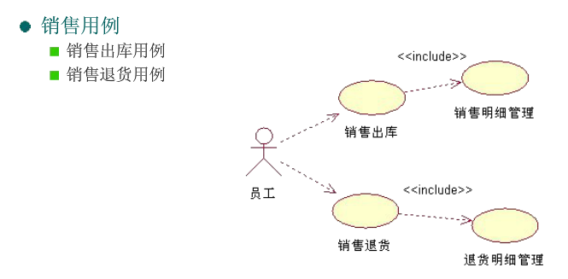

图2-7 销售用例图

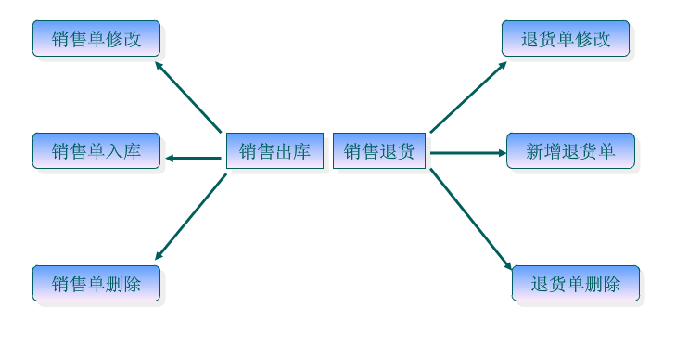

图2-8 销售功能图

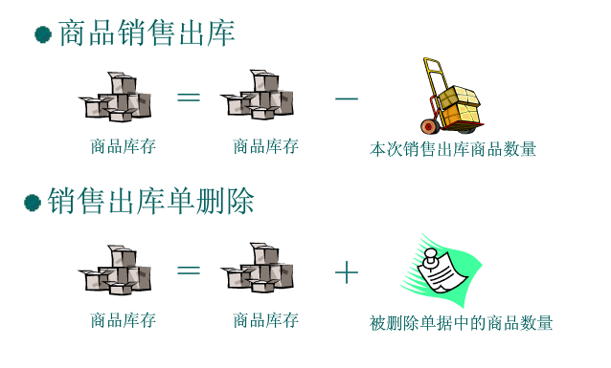

图2-9 销售逻辑图

## 2.5 扩展功能

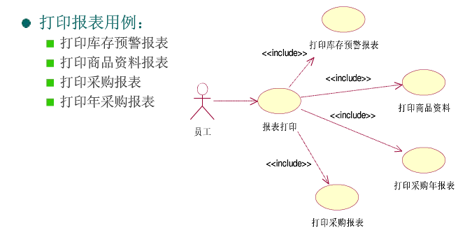

图2-10 报表用例图

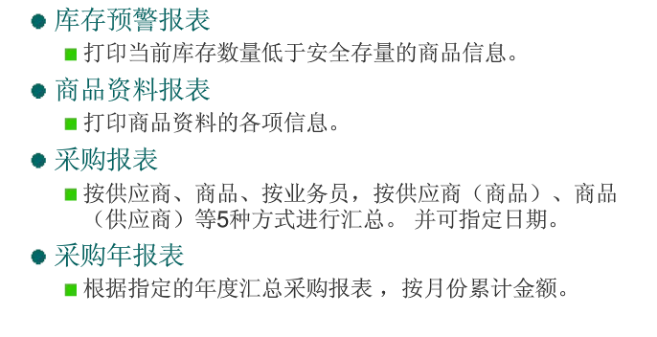

图2-11 扩展功能需求

# 功能模块

功能模块划分

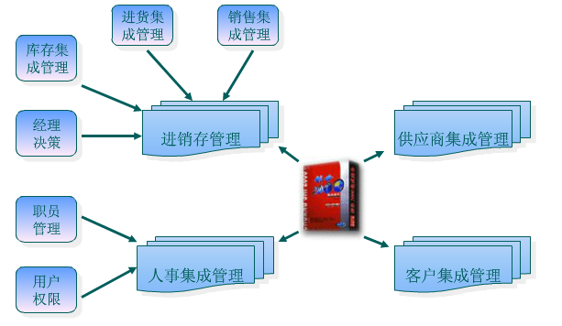

本系统包括：

进销存管理

人事集成管理

## 3.1 进货功能

**3.1.1业务概述**

采购人员可以输入采购单来增加库存，可以拍照上传单据。

采购主管可以增加采购单，删除采购单，也可以快速查询。一旦输入则不能修改。

**3.1.2使用者**

采购员工、采购主管

**3.1.3输入要素**

登录 并 浏览进货管理页面

**3.1.4 处理流程**

对进货表进行增加删除修改查询操作。

**3.1.5 输出要素**

在页面上显示数据库里的数据

# 系统设计

仓库有一个主库和多个分库，采购后进入主库，然后通过转货进入其他仓库。

## 4.1 数据库设计

|  |  |  |  |
| --- | --- | --- | --- |
| 字段名 | 类型 | 主键/外键/空 | 说明 |
| id | bigint(20) | 主键，不为空 | 自增长主键 |
| name | varchar(255) | 不为空 | 产品名称 |
| spec | varchar(20) |  | 产品规格 |
| unit | varchar(20) |  | 产品单位 |
| price | money(2) |  | 参考价格 |
| category_id | int(11) | 外键 | 产品类别（1级） |

表4-1 产品Product表

|  |  |  |  |
| --- | --- | --- | --- |
| 字段名 | 类型 | 主键/外键/空 | 说明 |
| id | int | 主键 | 自增长主键 |
| name | varchar(50) | 不为空 | 类别名称 |
| desc | varchar(50) |  | 类别描述 |

表4-2 类别category表

|  |  |  |  |
| --- | --- | --- | --- |
| 字段名 | 类型 | 主键/外键/空 | 说明 |
| id | bigint(20) | 主键 | 自增长 |
| name | varchar(20) | 不为空 | 仓库名称 |
| address | varchar(50) |  | 地址 |

表4-3 仓库stock_house表

|  |  |  |  |
| --- | --- | --- | --- |
| 字段名 | 类型 | 主键/外键/空 | 说明 |
| id | bigint(20) | 主键 | 自增长 |
| stock_house_id | bigint(20) | 外键 | 仓库id |
| product_id | bigint(20) | 外键 | 产品id |
| quantity | double(10,2) | 不为空 | 数量 |

表4-4 库存stock_pile表

|  |  |  |  |
| --- | --- | --- | --- |
| 字段名 | 类型 | 主键/外键/空 | 说明 |
| id | bigint(20) | 主键 | 自增长 |
| enter_date | datetime | 不为空 | 入库时间 |
| store_house_id | bigint(20) | 外键 | 入库仓库 |
| employee_id | bigint | 外键 | 入库人 |
| price | money(2) | 不为空 | 总价格，统计成本可用 |

表4-5 进货单enter_stock表

|  |  |  |  |
| --- | --- | --- | --- |
| 字段名 | 类型 | 主键/外键/空 | 说明 |
| id | bigint | 主键 | 自增长 |
| enter_stock_id | bigint | 外键 | 入库单编号 |
| product_id | bigint | 外键 | 产品编号 |
| quantity | double(10,2) | 不为空 | 数量 |
| invoice_num | varchar(30) |  | 发票号 |
| unit_price | money(2) |  | 价格 |

表4-6 进货单明细enter_stock_detail表

|  |  |  |  |
| --- | --- | --- | --- |
| 字段名 | 类型 | 主键/外键/空 | 说明 |
| id | bigint(20) | 主键 | 自增长 |
| sale_date | datetime | 不为空 | 入库时间 |
| store_house_id | bigint(20) | 外键 | 入库仓库 |
| employee_id | bigint | 外键 | 入库人 |
| price | money(2) | 不为空 | 价格，统计收入可用 |

表4-7 销售sale表

|  |  |  |  |
| --- | --- | --- | --- |
| 字段名 | 类型 | 主键/外键/空 | 说明 |
| id | bigint | 主键 | 自增长 |
| sale_id | bigint | 外键 | 入库单编号 |
| product_id | bigint | 外键 | 产品编号 |
| quantity | double(10,2) | 不为空 | 数量 |
| invoice_num | varchar(30) |  | 发票号 |
| unit_price | money(2) |  | 价格 |

表4-8 出库单明细sale_detail表

采购输入入库单，库存增加；销售输入出库单，库存减少。

|  |  |  |  |
| --- | --- | --- | --- |
| 字段名 | 类型 | 主键/外键/空 | 说明 |
| id | bigint | 主键 | 自增长 |
| name | varchar(20) | 不为null | 名字 |
| phone | varchar(20) |  | 手机号 |
| username | varchar(20) | 不为null | 用户名 |
| password | varchar(50) | 不为null | 密码（加密） |

表4-9 员工employee表

# 参考资料

进销存需求分析ppt

<http://wenku.baidu.com/link?url=IJrdWSiD9Jp4zaSsJxi5jV8PbCMDn0tAhGPmyNFQCHNyxhtPDmfLUU_IfPQP3gda0ccIwiRrTkAZgbmUrTvSHHlVkH5vX5f_54rymanAerm>

进销存数据库设计

<http://blog.csdn.net/liaojiafan/article/details/4879178>

<http://blog.csdn.net/sz_bdqn/article/details/5895915>